# 

# **MỤC LỤC**

**LỜI CẢM ƠN** 2

**MỤC LỤC** 3

**DANH MỤC CÁC THUẬT NGỮ, KÝ HIỆU VÀ CÁC CHỮ VIẾT TẮT** 6

**DANH MỤC HÌNH VẼ** 7

**DANH MỤC BẢNG BIỂU** 8

**MỞ ĐẦU** 9

**CHƯƠNG 1:** 11

**GIỚI THIỆU VỀ DỰ ÁN PHẦN MỀM** 11

1.1. Giới thiệu chung 11

1.2. Mô tả bài toán 11

*1.2.1. Quản lý người dùng* 12

*1.2.2. Quản lý hệ thống* 12

*1.2.3. Quản lý Khách hàng thân thiết* 12

*1.2.4. Quản lý Khách hàng thường* 13

1.3. Tìm hiểu về quy trình phát triển phầm mềm, mô hình quy trình thác nước. 13

*1.3.1. Quy trình phát triển phần mềm* 13

*1.3.2. Công cụ / kỹ thuật áp dụng* 14

*1.3.3. Phương pháp phân tích và thiết kế phần mềm* 16

*1.3.4. Mô hình quy trình thác nước* 16

*1.3.4.1.* *Giới thiệu mô hình* 16

*1.3.4.2.* *Các pha trong mô hình* 17

**CHƯƠNG 2:** 21

**PHÂN TÍCH VÀ ĐẶC TẢ YÊU CẦU PHẦN MỀM** 21

2.1. Tác nhân hệ thống 21

2.2. Sơ đồ use case 23

*2.2.1. Sơ đồ use case tổng quan* 23

*2.2.2. Sơ đồ phân rã use case* 24

*2.2.2.1. Use case mô tả phần đăng ký* 24

*2.2.2.2. Use case mô tả xem thông tin sản phẩm* 25

*2.2.2.3. Use case mô tả Thêm vào Giỏ hàng* 26

*2.2.2.4. Use case mô tả Tìm Kiếm* 27

*2.2.2.5. Use case mô tả Mua hàng* 28

*2.2.2.6. Use case mô tả Quản trị sản phẩm* 29

2.3. Quy trình nghiệp vụ 31

*2.3.1. Quy trình đăng kí* 31

*2.3.2. Quy trình đăng nhập* 32

*2.3.3. Quy trình bảo trì thông tin quần áo* 33

*2.3.4. Quy trình cập nhật thông tin cá nhân* 34

*2.3.5. Quy trình đăng xuất* 35

*2.3.6. Quy trình tra cứu* 36

2.4. Đặc tả các use case 36

2.4.1. *Use case Đăng ký* 36

2.4.2. *Use case Đăng nhập* 38

2.4.3. *Use case tìm kiếm sản phẩm* 39

# **DANH MỤC CÁC THUẬT NGỮ, KÝ HIỆU VÀ CÁC CHỮ VIẾT TẮT**

(nếu có)

Tất cả các thuật ngữ, ký hiệu và các chữ viết tắt (được sử dụng nhiều hơn 3 lần trong báo cáo) được trình bày trong báo cáo thì cần giải thích tại đây.

Các định nghĩa, thuật ngữ, từ viết tắt

| Thuật ngữ | Định nghĩa | Giải thích |
| --- | --- | --- |
| CSDL | Cơ sở dữ liệu | Nơi lưu trữ thông tin và cho phép truy cập |
| DESC | Description | Mô tả |
| DEP | Dependency | Sự phụ thuộc |
| RAT | Rational | Quân hệ |
| MUST |  | Mức độ tối thiểu cần thiết để vượt qua các đợt kiểm thử |

# 

# **DANH MỤC HÌNH VẼ**

(nếu có)

Tất cả các hình vẽ trong báo cáo cần được đánh chỉ số và được đặt tên (hay giải thích ngắn về hình vẽ đó và đặt phía dưới hình vẽ. Ví dụ về cách đánh chỉ số cho hình số 1 của chương 2: Hình 2.1. Sơ đồ minh họa hoạt động của người dùng hệ thống ABC)

**Chương 1:**

Hình vẽ 1. 1: Các pha trong mô hình thác nước 18

# **DANH MỤC BẢNG BIỂU**

(nếu có)

Tất cả các bảng trong báo cáo cần được đánh chỉ số và được đặt tên (hay giải thích ngắn về bảng biểu đó và đặt phía trên bảng biểu. Ví dụ về cách đánh chỉ số cho bảng số 1 của chương 2: Bảng 2.1. Bảng tổng hợp số liệu người dùng)

# 

# **MỞ ĐẦU**

**1. Lý do chọn đề tài:**

Ngày nay, cùng với sự phát triển của đất nước công nghệ thông tin có những bước phát triển mạnh mẽ không ngừng. Với những ứng dụng của mình, công nghệ thông tin góp phần mang lại nhiều lợi ích mà không ai có thể phủ nhận. Hơn nữa, tình hình dịch bệnh, cũng như sự bất tiện về mặt địa lí khi cửa hàng quá xa thì sàn thương mại điện tử là cần thiết.

Từ những sàn thương mại điện tử như shoppe, lazada, … này sẽ giúp người dùng mua sắm trở nên nhanh chóng, thuận tiện và dễ dàng tiếp cận với nhiều mặt hàng đa dạng hơn.

Chính vì thế, nhóm em lựa chọn đề tài nghiên cứu mô hình phát triển phần mềm thác nước và ứng dụng trong phát triển website bán quần áo Yame

**2. Mục tiêu nghiên cứu:**

Mục tiêu nghiên cứu:

- Lựa chọn được mô hình quy trình trong quát triển phần mềm.

- Trình bày, giải thích được các hoạt động và trình tự thực hiện trong mô hình quy trình phát triển phần mềm Thác nước.

- Giải thích được các hoạt động trong khảo sát, phân tích và viết được tài liệu đặc tả yêu cầu áp dụng trong nghiên cứu về quy trình phát triển phần mềm thác nước và ứng dụng trong phát triển website bán quần áo Yame.

- Giải thích các hoạt động trong thiết kế phần mềm và viết được tài liệu mô tả thiết kế phầm mềm.

**3. Đối tượng và phạm vi nghiên cứu:**

**Đối tượng:**

Đối tượng: Website bán quần áo yame.

Phạm vi: Website phù hợp với các cá nhân, cửa hàng, doanh nghiệp có nhu cầu trong lĩnh vực kinh doanh trực tuyến, giúp đăng tải sản phẩm, quản lý đơn hàng, tiếp cận khách hàng từ mọi vùng miền trong nước và cả ngoài nước.

**Mô tả phạm vi:**

Bài tập lớn: Thực tập cơ sở ngành

**4. Cấu trúc báo cáo:**

Ngoài phần mở đầu, kết luận, phần nội dung chính của báo cáo BTL gồm 3 chương:

- Chương 1 trình bày về mô hình quy trình thác nước và giới thiệu về các phần mềm.

- Chương 2 trình bày về tài liệu đặc tả yêu cầu phần mềm.

- Chương 3 trình bày về mô tả thiết kế phần mềm.

# **CHƯƠNG 1:**

# **GIỚI THIỆU VỀ DỰ ÁN PHẦN MỀM**

**Giới thiệu chương:**

Tập trung trình bày về dự án phần mềm web bán hàng yame mô tả bài toán, giới thiệu về quy trình mô hình quy trình và công nghệ áp dụng trong phát triển YameWeb, công cụ hỗ trợ cũng như phương pháp phân tích vè thiết kế phần mềm.

## Giới thiệu chung

- Phần mềm sẽ do người lập trình tạo lên nhằm mục đích bán quần áo. Website giúp cho khách hàng dễ dàng mua sắm online những mặt hàng của shop cũng như nhân viên quản lí, nhân viên bán hàng có thể dễ dàng quản lí được số lượng hàng bán ra và số lượng hàng còn trong kho.

- GT: Yame là chuỗi cửa hàng thời trang dành cho thanh niên lứa tuổi từ 15 đến 25 tuổi mang phong cách hiện đại. Yame có địa chỉ tại Thành Phố Hồ Chí Minh YaMe và Kenshin Tea Quận Tân Phú: 189 Hòa Bình với hệ thống bán hàng gồm 36+ chi nhánh trên toàn quốc.

- Để ứng dụng thương mại điện tử và phát triển kênh bán hàng trực tuyến trong thời đại công nghệ 4.0, Yame đã có ý tưởng xây dựng phần mềm bán hàng trực tuyến trên nền tảng web (được gọi là YameWeb). Không những vậy, hệ thống còn cho phép Yame quản lý nhân lực và hàng hóa trong toàn bộ hệ thống của mình thông qua ứng dụng web. Điều này sẽ giúp Genz mở rộng thị trường và tiết kiệm được nhân công. Từ đó giúp Yame tăng thêm khả năng cạnh tranh trên thị trường và có chỗ đứng vững trãi trong thương mại điện tử.

## 1.2. Mô tả bài toán

Phần mềm webyame dùng để đáp ứng nhu cầu mua hàng của khách hàng đối với chuỗi cửa hàng yame, phần mềm quản lý khách hàng, nhân viên, sản phẩm.

### ***1.2.1. Quản lý người dùng***

Mỗi người dùng hệ thống đều phải có một tài khoản bao gồm Account + Password để đăng nhập hệ thống. Các dạng người dùng bao gồm:

+ Người quản trị hệ thống.

+ Người điều hành hệ thống.

+ Nhân viên (Có thể có nhiều dạng nhân viên: bán hàng, kho, vận chuyển, bảo hành, …).

+ Khách hàng thân thiết (có tài khoản được quản lý bởi Yame).

+ Khách hàng (người dùng này là trường hợp không cần có Account + Password).

### ***1.2.2. Quản lý hệ thống***

Quản lý hệ thống đều phải có một tài khoản bao gồm Account + Password để đăng nhập hệ thống.

Quản trị có thể xem các thông tin như: Quản trị sản phẩm, tài khoản, tìm kiếm, xem thông tin sản phẩm.

### ***1.2.3. Quản lý Khách hàng thân thiết***

Phần quản lý khách hàng thân thiết và nhân viên: Khách hàng thân thiết và nhân viên được cần đăng ký tài khoản và các thông tin khác:

+ Khách hàng thân thiết: Đăng ký tài khoản đi kèm các thông tin phục vụ cho việc giao hàng và thanh toán (nếu có). Ngoài ra, hệ thống còn có các ưu đãi dành cho khách hàng thân thiết của YaMe. Các thông tin bao gồm: Họ tên, tuổi, số điện thoại, địa chỉ thường trú, địa chỉ giao hàng, email.

+ Nhân viên: Lưu trữ thông tin nhân viên bao gồm: Họ tên, tuổi, chức vụ, địa chỉ thường trú, số điện thoại, email, số chứng minh nhân dân, quê quán. Các nhân viên được giao nhiệm vụ bởi người điều hành.

### ***1.2.4. Quản lý Khách hàng thường***

Phần quản lý người quản trị hệ thống và người điều hành hệ thống: Người quản trị hệ thống và người điều hành hệ thống được cần đăng ký tài khoản và các thông tin khác:

+ Người quản trị hệ thống, người điều hành hệ thống: Đăng ký tài khoản đi kèm các thông tin cá nhân phục vụ cho viện liên lạc, trao đổi với công ty tình hình của hệ thống. Các thông tin cá nhân bao gồm: Họ tên, tuổi, địa chỉ thường trú, số điện thoại, email, chức vụ, số chứng minh nhân dân, quê quán.

## 1.3. Tìm hiểu về quy trình phát triển phầm mềm, mô hình quy trình thác nước.

### ***1.3.1. Quy trình phát triển phần mềm***

Vòng đời phát triển phần mềm (SDLC-Software Development Life Cycle) là một quá trình bao gồm một loạt các hoạt động được lên kế hoạch để phát triển hoặc thay đổi sản phẩm Phần mềm. SDLC còn được gọi là Quy trình phát triển phần mềm.

SDLC là một quy trình được ngành công nghiệp phần mềm sử dụng để thiết kế, phát triển và kiểm tra phần mềm chất lượng cao. SDLC nhằm mục đích tạo ra một phần mềm chất lượng cao đáp ứng hoặc vượt quá mong đợi của khách hàng, hoàn thành trong thời gian và chi phí ước tính.

SDLC là một quy trình theo sau cho một dự án phần mềm, trong một tổ chức phần mềm, bao gồm một kế hoạch chi tiết mô tả cách phát triển, bảo trì, thay thế và thay đổi hoặc nâng cao phần mềm cụ thể.

SDLC xác định một phương pháp luận để cải thiện chất lượng của phần mềm và quá trình phát triển tổng thể.

SDLC là một khuôn khổ xác định các tác vụ được thực hiện ở mỗi bước trong quy trình phát triển phần mềm.

Các hoạt động cơ bản của quy trình phát triển phần mềm:

Stage 1: Planning and Requirement Analysis (Lập kế hoạch và Phân tích Yêu

cầu)

Stage 2: Defining Requirements (Xác định/Định nghĩa yêu cầu)

Stage 3: Designing the Product Architecture (Thiết kế Kiến trúc Sản phẩm)

Stage 4: Building or Developing the Product (Xây dựng/phát triển sản phẩm)

Stage 5: Testing the Product (Kiểm tra sản phẩm)

Stage 6: Deployment in the Market and Maintenance (Triển khai/phát hành trên thị trường và duy trì/bảo trì)

### ***1.3.2. Công cụ / kỹ thuật áp dụng***

**\*Phần mềm Rational Rose, Draw.io**

Rational rose là phần mềm công cụ mạnh hỗ trợ phân tích, thiết kế hệ thống phần mềm theo đối tượng. Nó giúp ta mô hình hóa hệ thống trước khi viết mã chương trình. Rational rose hỗ trợ cho việc làm mô hình doanh nghiệp, giúp bạn hiểu được hệ thống của mô hình doanh nghiệp. Giúp chúng ta phân tích hệ thống và làm cho chúng ta có thể thiết kế được mô hình.

Mô hình Rational Rose là bức tranh của hệ thống từ những phối cảnh khác nhau nó bao gồm tất cả các mô hình UML, actors, use cases, objects, component, và development nodes v.v…, trong hệ thống. Nó mô tả chi tiết mà hệ thống bao gồm và nó sẽ làm việc như thế nào vì thế người lập trình có thể dùng mô hình như một bản thiết kế cho công việc xây dựng hệ thống.

**\*Phần mềm StarUML**

StarUML là một UML công cụ mô hình nguồn mở hỗ trợ khả năng tạo ra các thiết kế phần mềm từ các khái niệm cơ bản để giải mã. Các StarUML là để xây dựng một công cụ mô hình phần mềm và một nền tảng mà có thể thay thế công cụ UML thương mại như Rational Rose, hoặc cùng nhau. Công cụ này là phức tạp hơn nhiều so với một công cụ chỉnh sửa sơ đồ UML đơn giản. StarUML được viết chủ yếu ở Delphi, nhưng thực sự là một dự án đa ngôn ngữ. Nó không phải được gắn với một ngôn ngữ lập trình cụ thể.

**\* Subbline text**

Sublime Text là một trình soạn thảo mã nguồn thương mại. Nó hỗ trợ nhiều ngôn ngữ lập trình và ngôn ngữ đánh dấu. Người dùng có thể mở rộng chức năng của nó bằng các plugin, thường do cộng đồng xây dựng và duy trì theo giấy phép phần mềm miễn phí. Để tạo điều kiện cho các plugin, Sublime Text có API Python.

**\* Visual Studio Code**

Visual Studio Code là một trình biên tập mã được phát triển bởi [Microsoft](https://vi.wikipedia.org/wiki/Microsoft) dành cho [Windows](https://vi.wikipedia.org/wiki/Microsoft_Windows), [Linux](https://vi.wikipedia.org/wiki/Linux) và [macOS](https://vi.wikipedia.org/wiki/MacOS). Nó hỗ trợ chức năng debug, đi kèm với [Git](https://vi.wikipedia.org/wiki/Git_(ph%E1%BA%A7n_m%E1%BB%81m)), có syntax highlighting, tự hoàn thành mã thông minh, [snippets](https://vi.wikipedia.org/w/index.php?title=Snippets&action=edit&redlink=1), và [cải tiến mã nguồn](https://vi.wikipedia.org/wiki/C%E1%BA%A3i_ti%E1%BA%BFn_m%C3%A3_ngu%E1%BB%93n). Nó cũng cho phép tùy chỉnh, do đó, người dùng có thể thay đổi theme, phím tắt, và các tùy chọn khác. Nó miễn phí và là [phần mềm mã nguồn mở](https://vi.wikipedia.org/wiki/Ph%E1%BA%A7n_m%E1%BB%81m_t%E1%BB%B1_do_ngu%E1%BB%93n_m%E1%BB%9F) theo giấy phép MIT, mặc dù bản phát hành của [Microsoft](https://vi.wikipedia.org/wiki/Microsoft) là theo [giấy phép phần mềm](https://vi.wikipedia.org/wiki/Gi%E1%BA%A5y_ph%C3%A9p_ph%E1%BA%A7n_m%E1%BB%81m) miễn phí.

Visual Studio Code được dựa trên [Electron](https://vi.wikipedia.org/wiki/Electron), một nền tảng được sử dụng để triển khai các ứng dụng [Node.js](https://vi.wikipedia.org/wiki/Node.js) [máy tính cá nhân](https://vi.wikipedia.org/wiki/M%C3%A1y_t%C3%ADnh_c%C3%A1_nh%C3%A2n) chạy trên động cơ bố trí Blink. Mặc dù nó sử dụng nền tảng Electron nhưng phần mềm này không phải là một bản khác của [Atom](https://vi.wikipedia.org/wiki/Atom), nó thực ra được dựa trên trình biên tập của [Visual Studio Online](https://vi.wikipedia.org/wiki/Microsoft_Visual_Studio)

### ***1.3.3. Phương pháp phân tích và thiết kế phần mềm***

**Thiết kế hướng đối tượng:**

* Hệ thống được nhìn nhận như 1 bộ các đối tượng tương tác với nhau, đối tượng gồm dữ liệu + thao tác.
* Một lớp được xác định = thuộc tính+phương thức, có tính kế thừa cao
* Các đối tượng liên lạc với nhau bằng các thông điệp

Gồm các bước:

* Xác định kiến trúc của hệ thống.
* Sắp thứ tự ưu tiên các gói.
* Với mỗi gói thiết kế ca sử dụng tương ứng.
* Xây dựng biểu đồ tương tác.
* Thiết kế chi tiết các lớp.
* Phân tích và hoàn thiện biểu đồ lớp dựa trên mẫu thiết kế.

### ***1.3.4. Mô hình quy trình thác nước***

### ***Giới thiệu mô hình***

Mô hình thác nước (Waterfall model) là Mô hình Quy trình đầu tiên được giới thiệu. Nó cũng được gọi là mô hình vòng đời tuần tự tuyến tính. Nó rất đơn giản để hiểu và sử dụng. Trong mô hình thác nước, mỗi giai đoạn phải được hoàn thành trước khi giai đoạn tiếp theo có thể bắt đầu và không có sự chồng chéo trong các giai đoạn.

Waterfall là mô hình quy trình đầu tiên và nổi tiếng nhất được giới thiệu, với cách tiếp cận Vòng đời phát triển hệ thống (SDLC) lâu đời nhất, được sử dụng để phát triển phần mềm.

Mô hình thác nước minh họa quá trình phát triển phần mềm theo dòng tuần tự tuyến tính. Điều này có nghĩa là bất kỳ giai đoạn nào trong quá trình phát triển chỉ bắt đầu nếu giai đoạn trước đó hoàn thành. Trong mô hình thác nước, các pha không chồng lên nhau.

### ***Các pha trong mô hình***

Hình 1 minh họa về các bước trong mô hình Waterfall, bao gồm:

Thu thập và phân tích yêu cầu (Requirement Analysis): Tất cả các yêu cầu có thể có của hệ thống được phát triển đều được ghi lại trong giai đoạn này và được ghi lại trong tài liệu đặc tả yêu cầu để phục vụ cho các giai đoạn sau:

Thiết kế hệ thống (System Design): Các thông số kỹ thuật yêu cầu từ giai đoạn đầu được nghiên cứu trong giai đoạn này và thiết kế hệ thống được chuẩn bị. Thiết kế hệ thống này giúp xác định các yêu cầu phần cứng và hệ thống cũng như giúp xác định kiến trúc hệ thống tổng thể thực hiện (Implementation): Với đầu vào từ thiết kế hệ thống, hệ thống được phát triển đầu tiên trong các chương trình nhỏ gọi là đơn vị, được tích hợp trong giai đoạn tiếp theo. Mỗi đơn vị được phát triển và kiểm tra chức năng của nó (hay còn có thể được gọi là Kiểm thử đơn vị).

Tích hợp và Kiểm thử (Integration and Testing): Tất cả các đơn vị được phát triển trong giai đoạn triển khai được tích hợp vào một hệ thống sau khi thử nghiệm của mỗi đơn vị. Sau khi tích hợp, toàn bộ hệ thống được kiểm tra xem có bất kỳ lỗi và hỏng hóc nào không (giai đoạn này còn được gọi là kiểm thử tích hợp).

Triển khai hệ thống (Deployment of system): Sau khi kiểm tra chức năng và phi chức năng được thực hiện; sản phẩm được triển khai trong môi trường.

Bảo trì (Maintenance): Có một số vấn đề xảy ra trong môi trường khách hàng.

Để khắc phục những vấn đề đó, các bản vá lỗi được phát hành. Ngoài ra để nâng cao sản phẩm một số phiên bản tốt hơn được phát hành. Bảo trì được thực hiện để mang lại những thay đổi này trong môi trường khách hàng.

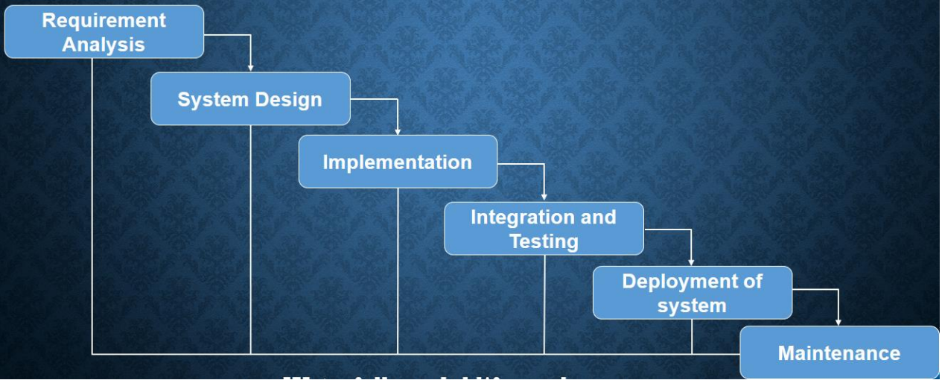

Hình vẽ 1. 1: Các pha trong mô hình thác nước

* + - 1. ***Đánh giá***

Mô hình thác nước minh họa quá trình phát triển phần mềm theo dòng tuần tự tuyến tính. Điều này có nghĩa là bất kỳ giai đoạn nào trong quá trình phát triển chỉ bắt đầu nếu giai đoạn trước đó hoàn thành. Tất cả các giai đoạn này được xếp tầng với nhau, trong đó tiến trình được xem như chảy đều đặn xuống dưới (giống như thác nước) qua các giai đoạn. Giai đoạn tiếp theo chỉ được bắt đầu sau khi đạt được tập hợp mục tiêu đã xác định cho giai đoạn trước và nó được ký kết, vì vậy có tên "Mô hình thác nước". Trong mô hình này, các giai đoạn không chồng chéo lên nhau.

- Ưu điểm: Cho phép thiết lập một lịch trình với các thời hạn cho từng giai đoạn phát triển và một sản phẩm, và có thể tiến hành từng giai đoạn của mô hình quy trình phát triển. Sự phát triển di chuyển từ ý tưởng, thông qua thiết kế, thực hiện, thử nghiệm, cài đặt, khắc phục sự cố và kết thúc là vận hành và bảo trì. Mỗi giai đoạn phát triển diễn ra theo thứ tự nghiêm ngặt. Một số ưu điểm chính của Mô hình thác nước như sau:

* Đơn giản, dễ hiểu và sử dụng
* Dễ dàng quản lý do độ cứng của mô hình.
* Mỗi giai đoạn có các phân phối cụ thể và một quy trình xem xét.
* Các giai đoạn được xử lý và hoàn thành cùng một lúc.
* Hoạt động tốt cho các dự án nhỏ hơn, nơi các yêu cầu được hiểu rất rõ.
* Các giai đoạn được xác định rõ ràng.
* Các mốc quan trọng được hiểu rõ.
* Dễ dàng sắp xếp các công việc.
* Quá trình và kết quả được ghi chép đầy đủ.

- Nhược điểm: Nó không cho phép phản ánh hoặc sửa đổi nhiều. Một khi ứng dụng đang trong giai đoạn thử nghiệm, rất khó để quay lại và thay đổi một cái gì đó không được ghi chép đầy đủ hoặc được nghĩ đến trong giai đoạn khái niệm.

Những nhược điểm chính của Mô hình thác nước như sau:

* Không có phần mềm đang hoạt động nào được sản xuất cho đến cuối vòng đời.
* Lượng rủi ro cao và không chắc chắn.
* Không phải là một mô hình tốt cho các dự án phức tạp và hướng đối tượng.
* Mô hình kém cho các dự án dài và đang diễn ra. Không phù hợp với các dự án mà các yêu cầu có nguy cơ thay đổi từ trung bình đến cao.
* Vì vậy, rủi ro và sự không chắc chắn là cao với mô hình quy trình này.
* Rất khó để đo lường sự tiến bộ trong các giai đoạn.
* Không thể đáp ứng các yêu cầu thay đổi.

- Ứng dụng: Mỗi phần mềm được phát triển đều khác nhau và đòi hỏi phải tuân theo một cách tiếp cận SDLC phù hợp dựa trên các yếu tố bên trong và bên ngoài.

* Một số dự án phần mềm thích hợp với mô hình Waterfall như:
* Các yêu cầu được ghi chép rất đầy đủ, rõ ràng và cố định.
* Mô tả (định nghĩa) về sản phẩm ổn định.
* Công nghệ được hiểu và không mang tính năng động.
* Không có yêu cầu mơ hồ.
* Có sẵn các nguồn lực dồi dào với kiến thức chuyên môn cần thiết để hỗ trợ sản phẩm.
* Dự án ngắn hạn.

Tổng kết chương

# **CHƯƠNG 2:**

# **PHÂN TÍCH VÀ ĐẶC TẢ YÊU CẦU PHẦN MỀM**

Trong chương 2, chúng ta trình bày về các vấn đề sau đây:

+Tác nhân và các chức năng của hệ thống.

+ Sơ đồ use case, quy trình nghiệp vụ.

+ Đặc tả các use case và biểu đồ thực thể liên kết.

### **2.1. Tác nhân hệ thống**

***2.1.1. Nhân viên***

Nhân viên là người tiếp nhận và xử lý các đơn hàng, các yêu cầu do người quản lý giao, đăng nhập vào hệ thống chức năng: bán hàng, thêm khách hàng, lập hóa đơn, quản lý khách hàng, xem danh sách các mặt hàng.

***2.1.2. Khách hàng***

Khách hàng là người giao dịch với hệ thống thông qua các đơn đặt hàng, khách hàng có thể chọn các loại sản phẩm, chọn địa điểm và thời gian giao hàng. Khách hàng có thể đăng ký làm thành viên của hệ thống.

* + 1. ***Người quản trị***

Người quản trị là người điều hành, quản lý và theo dõi mọi hoạt động của hệ thống, đăng nhập vào hệ thống có chức năng: quản lý thu, quản lý chi, quản lý nhập, quản lý xuất, lưu các phiếu vào cơ sở dữ liệu, quản lý nhân viên, xem thông tin khách hàng, … là người quản lý hệ thống bán hàng.

* + 1. ***Các rằng buộc thực thể***

Khi khách hàng mua hàng, đơn hàng được xác nhận bởi nhân viên phải thông báo lại cho khách hàng thời gian xác nhận đơn hàng, thời gian giao hàng, thời gian nhận hàng.

* + 1. ***Tác nhân và các chức năng tương ứng***

Bảng 2.1.5 Bảng mô tả thông tin về tác nhân và chức năng tương ứng.

|  |  |  |  |
| --- | --- | --- | --- |
| TT | Tác nhân | Chức năng | Kết quả |
| 1 | Nhân viên | Tìm kiếm phiếu bảo hành  Tìm kiếm đơn hàng  Tìm kiếm khách hàng  Tìm kiếm sản phẩm  Tạo phiếu nhập, xuất, trả hàng  In hóa đơn | Các mặt hàng được bán ra, cập nhật thêm danh sách và lập hóa đơn cho khách hàng |
| 2 | Khách hàng | Mua hàng  Tìm kiếm sản phẩm theo danh mục, thể loại, tên….  Đăng ký  Đăng nhập | Tăng doanh thu cho công ty |
| 3 | Quản trị hệ thống | Thay đổi mật khẩu, thêm tài khoản, quản lí nhập, xuất  Lưu thông tin nhân viên, thông tin khách hàng và quản lí nhân viên | Thống kê được tất cả các mặt hàng trong cửa hàng, các vấn đề xảy ra trong hệ thống bán hàng |

## 2.2. Sơ đồ use case

### ***2.2.1. Sơ đồ use case tổng quan***

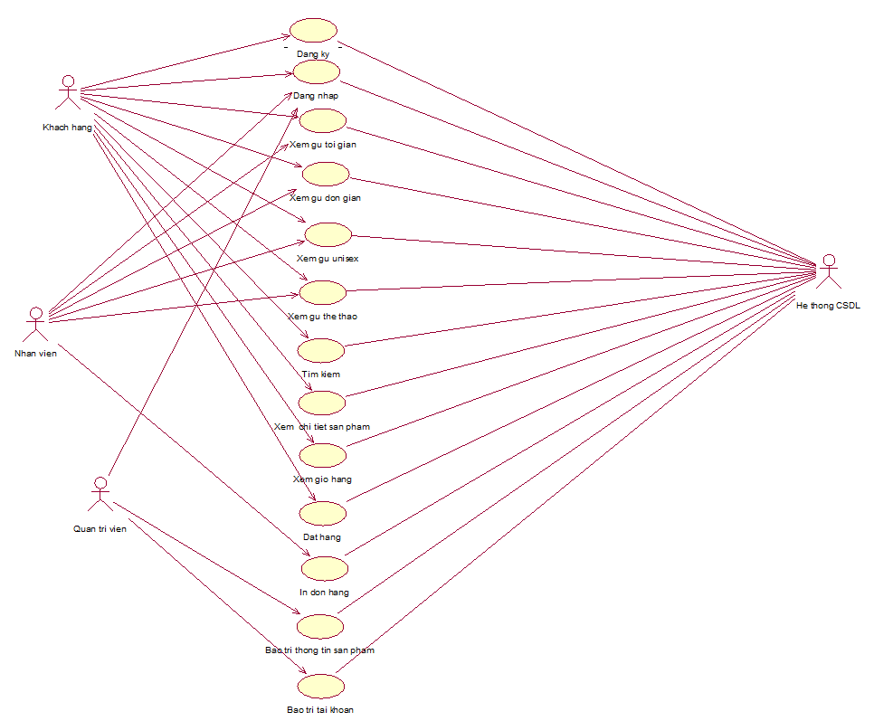

Hình 2. 1: Biểu đồ Usecase tổng quát

### ***2.2.2. Sơ đồ phân rã use case***

### ***2.2.2.1. Use case mô tả phần đăng ký***



Hình 2. 2: Biểu đồ use case mô tả đăng ký

Bảng phân rã chức năng Use Case Đăng Ký

|  |  |  |  |  |  |  |  |
| --- | --- | --- | --- | --- | --- | --- | --- |
| Tên UC | Đăng ký | | | | Tác nhân | | Khách Hàng |
| Mô tả | cho phép khách hàng đăng ký làm thành viên của hệ thống | | | | | | |
| Tiền điều kiện | | Không | | | | | |
| Luồng sự kiện chính | STT | | | Thực hiện bởi | | Hành động | |
| 1 | | | Khách hàng | | Click vào mục Đăng ký | |
| 2 | | | Hệ thống | | Hiển thị Form đăng ký | |
| 3 | | | Khách hàng | | Nhập thông tin theo form hiển thị, click vào đăng ký | |
| 4 | | | Hệ thống | | Thông báo đăng ký thành công và cập nhật dữ liệu vào CSDL | |
| Luồng sự kiện rẽ nhánh | STT | | | Thực hiện bởi | | Hoạt động | |
| 4a | | | Hệ thống | | Hệ thống thông báo thông tin không chính xác, yêu cầu nhập lại | |
| 4b | | | Hệ thống | | Thông báo lỗi khi không kết nối được với CSDL | |
| Hậu điều kiện | | | Đăng nhập vào hệ thống | | | | |

Bảng 1. Bảng phân rã chức năng Use Case Đăng Ký

## *2.2.2.2. Use case mô tả xem thông tin sản phẩm*

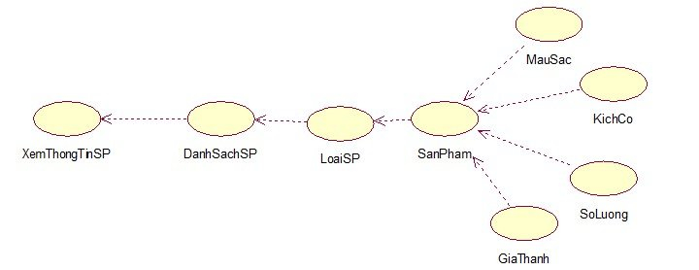

Hình 2. 3: Biểu đồ use case mô tả xem thông tin sản phẩm

Bảng phân rã chức năng Use Case xem thông tin Sản Phẩm

|  |  |  |  |  |  |  |  |  |
| --- | --- | --- | --- | --- | --- | --- | --- | --- |
| Tên UC | Xem thông tin sản phẩm | | | | | Tác nhân | | Khách Hàng, Nhân Viên, Người Quản Trị |
| Mô tả | | cho phép khách hàng, Nhân viên xem thông tin chi tiết về sản phẩm | | | | | | |
| Tiền điều kiện | | | Không | | | | | |
| Luồng sự kiện chính | | STT | | | Thực hiện bởi | | Hành động | |
| 1 | | | Khách hàng | | Click vào Danh mục | |
| 2 | | | Hệ thống | | Hiển thị danh sách các thể loại | |
| 3 | | | Khách hàng | | Click vào 1 thể loại | |
| 4 | | | Hệ thống | | Hiển thị danh sách các sản phẩm với các thông tin cơ bản | |
|  | | 5 | | | Khách hàng | | Click vào 1 sản phẩm | |
|  | | 6 | | | Hệ thống | | Hiển thị thông tin chi tiết về sản phẩm | |
| Luồng sự kiện rẽ nhánh | | STT | | | Thực hiện bởi | | Hoạt động | |
| 4a | | | Hệ thống | | Thông báo không có sản phẩm nào nếu danh sách trống | |
| 4 | | | Hệ thống | | Thông báo lỗi khi không kết nối được với CSDL | |
| Hậu điều kiện | | | | Không | | | | |

Bảng 2. Bảng phân rã chức năng Use Case Xem Thông tin sản phẩm

### ***2.2.2.3. Use case mô tả Thêm vào Giỏ hàng***

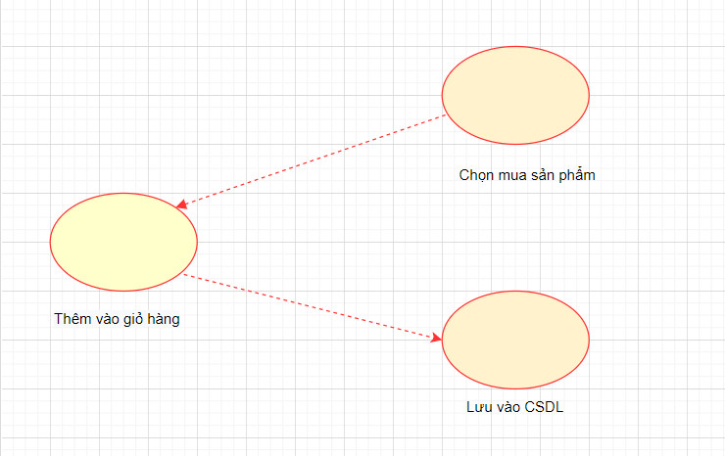

Hình 2. 4: Biểu đồ use case mô tả thêm vào giỏ hàng

Bảng phân rã chức năng Use Case Thêm vào Giỏ hàng

|  |  |  |  |  |  |  |  |  |
| --- | --- | --- | --- | --- | --- | --- | --- | --- |
| Tên UC | Thêm vào Giỏ hàng | | | | | Tác nhân | | Khách Hàng |
| Mô tả | | cho phép khách hàng thêm các sản phẩm vào giỏ hàng | | | | | | |
| Tiền điều kiện | | | Đăng nhập | | | | | |
| Luồng sự kiện chính | | STT | | | Thực hiện bởi | | Hành động | |
| 1 | | | Khách hàng | | Click vào biểu tượng giỏ hàng | |
| 2 | | | Hệ thống | | Thêm sản phẩm vào giỏ hàng và hiển thị giỏ hàng | |
| Luồng sự kiện rẽ nhánh | | STT | | | Thực hiện bởi | | Hoạt động | |
| 2a | | | Hệ thống | | Thông báo lỗi khi không kết nối được với CSDL | |
| Hậu điều kiện | | | | Sản phẩm được thêm vào giỏ hàng | | | | |

Bảng 3. Bảng phân rã chức năng Use Case Thêm vào Giỏ hàng

### ***2.2.2.4. Use case mô tả Tìm Kiếm***



Hình 2. 5: Biều đồ use case mô tả tìm kiếm

Bảng phân rã chức năng Use Case Tìm Kiếm

|  |  |  |  |  |  |  |  |
| --- | --- | --- | --- | --- | --- | --- | --- |
| Tên UC | Tìm Kiếm | | Tác nhân | | | Khách Hàng, Nhân viên, Người Quản Trị | |
| Mô tả | | cho phép khách hàng tìm kiếm các sản phẩm | | | | | |
| Tiền điều kiện | | | | Không | | | |
| Luồng sự kiện chính | | STT | | | Thực hiện bởi | | Hành động |
| 1 | | | Khách hàng | | Click vào biểu tượng Tìm kiếm |
| 2 | | | Hệ thống | | Hiển thị danh sách các sản phẩm theo yêu cầu tìm kiếm |
| Luồng sự kiện rẽ nhánh | | STT | | | Thực hiện bởi | | Hoạt động |
| 2a | | | Hệ thống | | Thông báo lỗi khi không kết nối được với CSDL |
| Hậu điều kiện | | | Không | | | | |

Bảng 4. Bảng phân rã chức năng Use Case Tìm kiếm

### ***2.2.2.5. Use case mô tả Mua hàng***

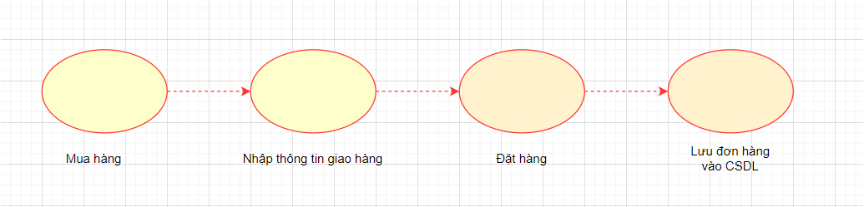

Hình 2. 6: Biều đồ use case mô tả mua hàng

Bảng phân rã chức năng Use Case Mua hàng

|  |  |  |  |  |  |  |  |  |
| --- | --- | --- | --- | --- | --- | --- | --- | --- |
| Tên UC | Mua hàng | | | | | Tác nhân | | Khách Hàng |
| Mô tả | | cho phép khách hàng mua các sản phẩm | | | | | | |
| Tiền điều kiện | | | Đăng nhập | | | | | |
| Luồng sự kiện chính | | STT | | | Thực hiện bởi | | Hành động | |
| 1 | | | Khách hàng | | Click vào Mua trong giỏ hàng | |
| 2 | | | Hệ thống | | Hiển thị giá tiền , số lượng , tổng tiền và phương thức thanh toán | |
| 3 | | | Khách hàng | | Điều chỉnh số lượng cần mua, chọn phương thức thanh toán và click xác nhận | |
| 4 | | | Hệ thống | | Hiển thị xác nhận mua hàng thành công và thông tin đơn hàng | |
| Luồng sự kiện rẽ nhánh | | STT | | | Thực hiện bởi | | Hoạt động | |
| 4a | | | Hệ thống | | Thông báo lỗi khi không kết nối được với CSDL | |
| Hậu điều kiện | | | | Có thông tin đơn hàng | | | | |

Bảng 5. Bảng phân rã chức năng Use Case Mua hàng

### ***2.2.2.6. Use case mô tả Quản trị sản phẩm***



Hình 2. 7: Biểu đồ use case mô tả quản trị sản phẩm

Bảng phân rã chức năng Use Case Quản trị sản phẩm

|  |  |  |  |  |  |  |  |
| --- | --- | --- | --- | --- | --- | --- | --- |
| Tên UC | Quản trị sản phẩm | | | | | Tác nhân | Người quản trị |
| Mô tả | | cho phép thêm , sửa , xóa sản phẩm | | | | | |
| Tiền điều kiện | | | | Đăng nhập | | | |
| Luồng sự kiện chính | | STT | Thực hiện bởi | | | Hành động | |
| 1 | Người quản trị | | | Chọn yêu câu : Thêm , sửa xóa | |
| 2 | Hệ thống | | | Thêm: Hệ thống hiển thị biểu mẫu thêm sản phẩm  Sửa, Xóa: Hệ thống hiển thị danh sách các sản phẩm | |
|  | | 3 | Người quản trị | | | Thêm: Nhập thông tin sản phẩm theo biểu mẫu, Click vào Thêm  Sửa, Xóa:Click vào sản phẩm | |
|  | | 4 | Hệ thống | | | Thêm: Cập nhật thông tin vào CSDL  Sửa: Hiển thị thông tin chi tiết của sản phẩm  Xóa: Hiển thị thông báo xác nhận xóa | |
|  | | 5 | Người quản trị | | | Sửa: Sửa thông tin sản phẩm sau đó click vào xác nhận  Xóa: Click vào xác nhận | |
|  | | 6 | Hệ thống | | | Sửa: Cập nhật thông tin sản phẩm vào CSDL  Xóa: Xóa sản phẩm khỏi CSDL | |
| Luồng sự kiện rẽ nhánh | | STT | Thực hiện bởi | | | Hoạt động | |
| 1a | Hệ thống | | | Thông báo lỗi khi không kết nối được với CSDL | |
| Hậu điều kiện | | | | | Không | | |

Bảng 5. Bảng phân rã chức năng Use Case Quản trị sản phẩm

## 2.3. Quy trình nghiệp vụ

### ***2.3.1. Quy trình đăng kí***

Tên use case: Đăng kí

Mô tả vắn tắt: Use case này cho phép người dùng (quản trị viên, khách hàng) đăng kí vào hệ thống.

Mô hình hóa quy trình:

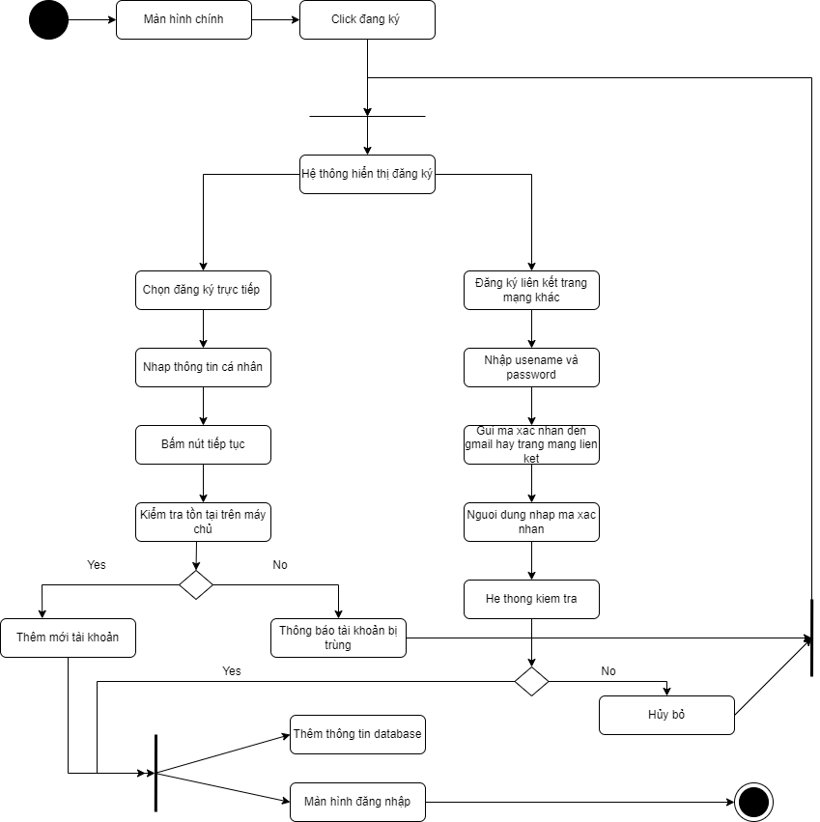

Hình 2. 8: Biểu đồ quy trình đăng ký

### ***2.3.2. Quy trình đăng nhập***

Tên use case: Đăng nhập.

Mô tả vắn tắt: Use case này cho phép người dùng (quản trị viên, khách hàng) đăng nhập vào hệ thống.

Mô hình hóa quy trình:

Hình 2. 9: Biểu đồ quy trình đăng nhập

### ***2.3.3. Quy trình bảo trì thông tin quần áo***

Tên use case: Bảo trì thông tin

Mô tả vắn tắt: Use case này cho phép quản trị viên xem, thêm, sửa và xóa quần áo trên hệ thống.

Mô hình hóa quy trình:

Hình 2. 10: Biểu đồ quy trình bảo trì thông tin sản phẩm

### ***2.3.4. Quy trình cập nhật thông tin cá nhân***

Tên use case: Cập nhật thông tin cá nhân.

Mô tả vắn tắt: Use case này cho phép khách hàng thêm, chỉnh sửa thông tin cá nhân.

Mô hình quy trình:

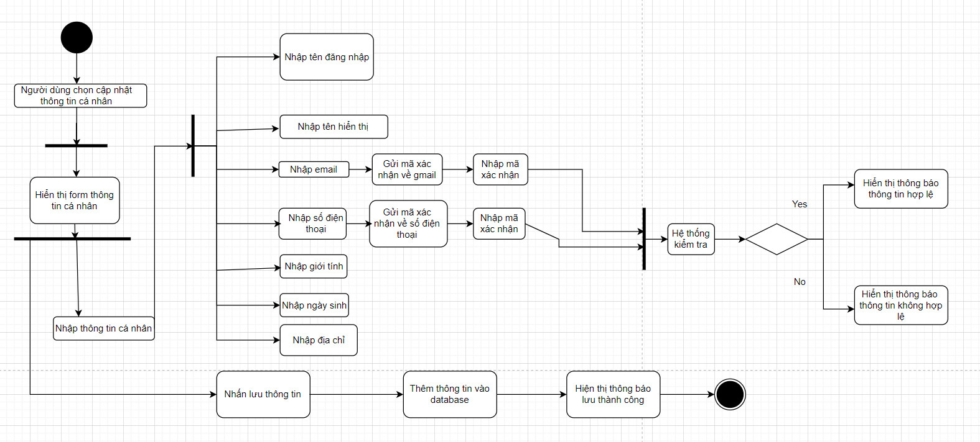

Hình 2. 11: Biểu đồ quy trình cập nhật thông tin sản phẩm

### ***2.3.5. Quy trình đăng xuất***

Tên use case: Đăng xuất.

Mô tả vắn tắt: Use case này cho phép người dùng (quản trị viên, khách hàng) đăng xuất tài khoản ra khỏi hệ thống.

Mô hình hóa quy trình:

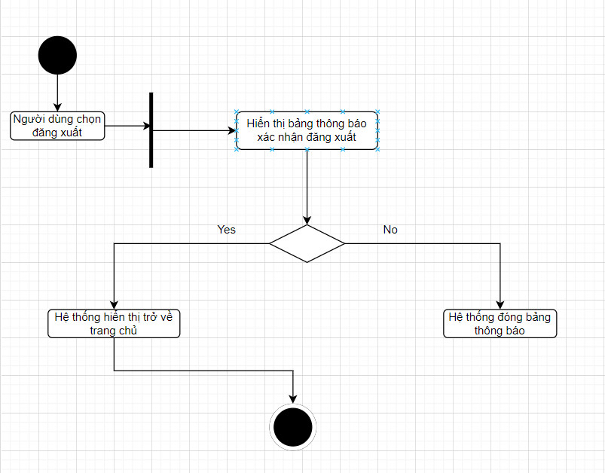

Hình 2. 12: Biểu đồ quy trình đăng xuất

### ***2.3.6. Quy trình tra cứu***

Tên use case: Tra cứu.

Mô tả vắn tắt: Use case này cho phép người dùng (quản trị viên, khách hàng) tra cứu thông tin quần áo trên hệ thống.

Mô hình hóa quy trình:

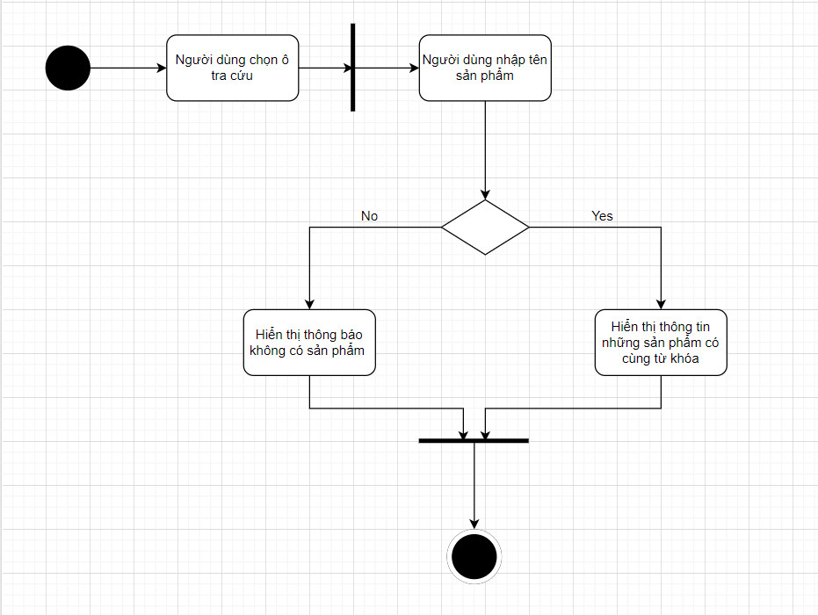

Hình 2. 13: Biểu đồ quy trình tra cứu

## 2.4. Đặc tả các use case

## 2.4.1. *Use case Đăng ký*

1. Tên Usecase:

Đăng ký.

2. Mô tả vắn tắt:

Use case cho phép người dùng đăng ký tài khoản khách hàng.

3. Luồng sự kiện

#### 3.1. Luồng sự kiện chính:

3.1.1. Use case này bắt đầu khi người dùng kích vào nút “Đăng ký/ Quên mật khẩu” trên màn hình sau khi đã kích vào biểu tượng User trong thanh điều hướng ở đầu trang. Hệ thống hiển thị form đăng ký yêu cầu người dùng nhập số điện thoại.

3.1.2. Người dùng nhập số điện thoại. Hệ thống yêu cầu xác minh bằng mã OTP.

3.1.3. Hệ thống hiển thị form tạo mật khẩu yêu cầu người dùng nhập mật khẩu và xác nhận mật khẩu. Người dùng nhập mật khẩu và xác nhận mật khẩu vừa nhập. Hệ thống kiểm tra xác nhận mật khẩu.

3.1.4. Hệ thống hiển thị thông báo tạo tài khoản thành công. Use case kết thúc.

#### 3.2. Luồng sự kiện rẽ nhánh:

3.2.1. Tại bước 2 của luồng cơ bản nếu nhập sai số điện thoại hoặc sai mã OTP thì hệ thống sẽ hiện thông báo và yêu cầu nhập lại.

3.2.2. Tại bước 3 của luồn cơ bản nếu nhập sai xác nhận mật khẩu thì hệ thống sẽ hiện thông báo và yêu cầu nhập lại.

3.2.3. Tại bất kỳ bước nào trong luồng cơ bản, nếu không kết nối được với cơ sở dữ liệu thì hệ thống sẽ hiển thị một thông báo lỗi và use case kết thúc.

4. Điều kiện đặc biệt: Không.

5. Tiền điều kiện: Không.

6. Hậu điều kiện: Sau khi người dùng đăng kí tài khoản, thông tin đăng ký sẽ lưu vào cơ sở dữ liệu.

7. Điểm mở rộng: Không.

## 2.4.2. *Use case Đăng nhập*

1. Tên Usecase:

Đăng nhập.

2. Mô tả vắn tắt:

Use case cho phép người dùng đăng nhập để xác nhận quyền truy cập hệ thống.

3. Luồng sự kiện

#### 3.1. Luồng sự kiện chính:

3.1.1. Use case này bắt đầu khi người dùng kích vào biểu tượng User trong thanh điều hướng ở đầu trang.

3.1.2. Hệ thống hiển thị form đăng nhập yêu cầu người dùng nhập số điện thoại và mật khẩu.

3.1.3. Hệ thống kiểm tra số điện thoại và mật khẩu trong cơ sở dữ liệu.

3.1.4. Hệ thống hiển thị thông báo đăng nhập tài khoản thành công. Use case kết thúc.

#### 3.2. Luồng sự kiện rẽ nhánh:

3.2.1. Tại bước 1 của luồng cơ bản nếu nhập sai số điện thoại hoặc mật khẩu thì hệ thống sẽ hiện thông báo đăng nhập thất bại và use case kết thúc.

3.2.2. Tại bất kỳ bước nào trong luồng cơ bản, nếu không kết nối được với cơ sở dữ liệu thì hệ thống sẽ hiển thị một thông báo lỗi và use case kết thúc.

4. Điều kiện đặc biệt: Nếu nhập sai chỉ được nhập lại tối đa 3 lần.

5. Tiền điều kiện: Không.

6. Hậu điều kiện: Nếu use case thanh công, người dùng sẽ đăng nhập được vào hệ thống. Nếu không trạng thái của hệ thống sẽ không thay đổi.

7. Điểm mở rộng: Không.

## 2.4.3. *Use case tìm kiếm sản phẩm*

1. Tên Usecase:

Tìm kiếm sản phẩm.

2. Mô tả vắn tắt:

Use Case này cho phép khách hàng và Admin tìm kiếm trên trang web bán quần áo Yame.

3. Luồng sự kiện

#### 3.1. Luồng sự kiện chính:

##### 3.1.1. Người dùng kích vào Tìm kiếm trên thanh menu, hệ thống sẽ hiển thị thanh tìm kiếm.

##### 3.1.2. Người dùng nhập sản phẩm cần tìm kiếm, kích vào nút tìm kiếm. Hệ thống kiểm tra thông tin tìm kiếm, nếu thành công hệ thống chuyển người dùng đến giao diện phù hợp.

##### 3.1.3. Kết thúc use Case.

#### 3.2. Luồng sự kiện rẽ nhánh:

##### 3.2.1. Tìm kiếm thất bại:

###### 3.2.1.1. Hệ thống hiện thông báo lỗi “Không có sản phẩm này!”

###### 3.2.1.2. Quay lại bước 3.1.2 của luồng sự kiện chính.

##### 3.2.2. Người dùng thoát khỏi trang tìm kiếm.

###### 3.2.3.1. Người dùng bấm thoát khỏi trang giao diện tìm kiếm. Hệ thống chuyển người dùng về trang chủ của hệ thống.

###### 3.2.3.2. Use Case kết thúc.

##### 3.2.3. Tại bất kì thời điểm nào trong quá trình thực hiện useCase nếu không kết nối được với CSDL thì hệ thống sẽ hiển thị một thông báo lỗi và useCase kết thúc.

4. Điều kiện đặc biệt: Không.

5. Tiền điều kiện: Không.

6. Hậu điều kiện: Không.

7. Điểm mở rộng: Không.